Prepoznaj i imenuj životinje sa slike. Svaki broj ima zadanu boju za životinje. Na pr. 1 narančasta hobotnica.Pokušaj . Dobro pazi na broj i životinju.

Sada prebroji životinje u svakom kvadratu i zaokruži ponuđeni broj. Koliko vidiš svjetionika?koliko rakova, maorskih konjica i školjki?

Ovaj zadatak je malo drugačiji brojimo i zbrajamo u svakom redu

Ljeto nam je tu. Medo se želi ohladiti sladoledom. Pokaži gdje se nalazi sladoled. Oboji crtež kako je zadano.

Spoji brojeve od 1 do 10 i obojaj sliku.

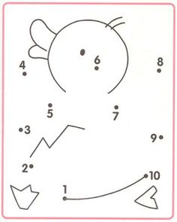
Obojaj raketu kako je zadano.

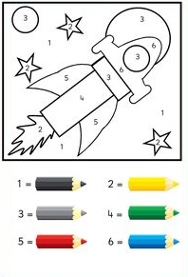

Prebroj kućice. Koliko ih ima?

Kućica u kojima je pas ima: 6 4 5 2 zaokruži točan broj.

Kućica u kojima žive ljudi ima: 6 8 9 zaokruži točan broj.

Pogledaj sliku. Izbroji i zaokruži točne brojeve.
Maca ima: 5 6 7 8
Pasa ima: 3 2 1 4

Pogledaj sliku. Koliko ima krušaka? Zaokruži.

Krušaka ima: 5 6 7 8
Jagoda ima: 7 5 6 8

Pogledaj sliku. Koliko ima jabuka? Zaokruži.

Jabuka ima: 6 8 9 7

Ptičica ima: 4 6 5 7

Izreži sliku po brojevima i pokušaj ju složiti. Ako ti ne ide neka ti pomagač izreže samo sliku, ali u 5 dijela bez brojeva

Nacrtaj ribicu spajajući točkice. Obojaj kako želiš.

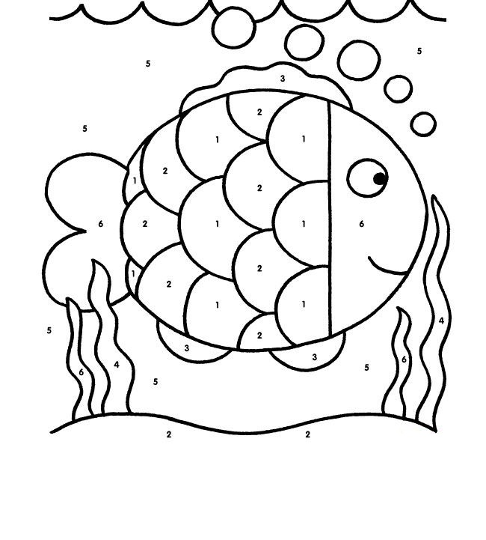
RIBICU OBOJAJ KAKO JE ZADANO:
1= CRVENA 4 = ZELENA
2 =NARANČASTA 5= PLAVA
3= ŽUTA 6=LJUBIČASTA

